Relatório de Computação Gráfica

**Trabalho 4**

Anderson Caio Santos Silva, 7972630

Luana Okino Sawada, 4589724

Robson Marques Pessoa, 8632563

**Enunciado do trabalho:** Confeccionar um ambiente 3D com a OpenGL no qual seja desenhado um elipsoide por meio de uma malha confeccionada pelo aluno e, além disso, seja simulado um efeito de sombra na cena. O ambiente deve permitir total interação com o usuário (rotacionar o elipsoide, dar zoom in/out). A movimentação da fonte de Luz em pelo menos duas direções, também deve ser possível.

**Plataforma utilizada:** O referido trabalho foi confeccionado no sistema operacional Linux. Não houve a utilização de IDE. Apenas foi utilizado um editor de texto e o compilador gcc pelo terminal, o qual faz uso da linguagem C++ e da biblioteca OpenGL.

**Tecnologias externas:** Para a confecção do referido trabalho foram utilizados os materiais de estudos obtidos no site da disciplina e a bibutil, biblioteca de rotinas auxiliares que acompanha o livro “OpenGL – Uma abordagem prática e objetiva”.

**Principais dificuldades:** O passo mais desafiador deste trabalho foi achar o erro de compilação no código de exemplo do monitor PAE para poder executar no linux. A main deve ser declarada como: int main(int argc, char *argv[]) e falta da declaração da glutInit como: glutInit(&argc, argv).

**Divisão de tarefas:** Divisão igual. Realizamos este último trabalh juntos na biblioteca.

**Tempo:** Para a realização deste trabalho foi preciso trabalhar por 2 horas.

**Trecho de código que o grupo julga mais importante:** O grupo acredita que o código a seguir foi a peça principal no referido trabalho.

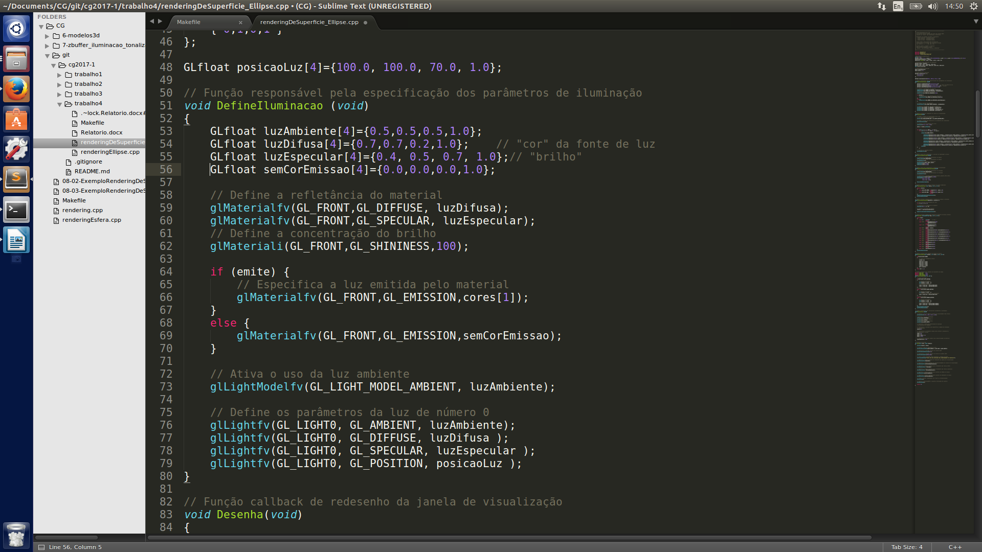

**Demonstração de funcionalidades:**

O conjunto de teclas WASD é utilizado para controlar a movimentação da fonte de luz nos eixos x(W/S) e y(S/D). A navegação via botões do mouse e movimentação: botão esquerdo- rotaciona objeto, botão direito- aproxima/afasta, botão do meio- translada objeto. Enquanto que as teclas Home e End fazem zoom in/zoom out. A teclas e, +, -, r/R, g/G, b/B é para alterar as propriedades do material. E a tecla ESC para a finalização do executavel.